17.11.2021 **Урок:** українська мова **Клас: 3**

**Тема. Визначаю префікс у словах. Складання розповіді за поданими запитаннями на основі прочитаного тексту.**

**Мета**: вчити визначати префікс в словах; розвивати критичне мислення, увагу, спостережливість, пам'ять, усне і писемне мовлення; удосконалювати навички письма; формувати компетентність спілкуватися рідною мовою, соціальну, громадянську компетентності; виховувати повагу до рідної мови, до традицій своєї країни.

**Опорний конспект уроку**

**І. Вступна частина. Повторення вивченого матеріалу.**

1. Емоційне налаштування.

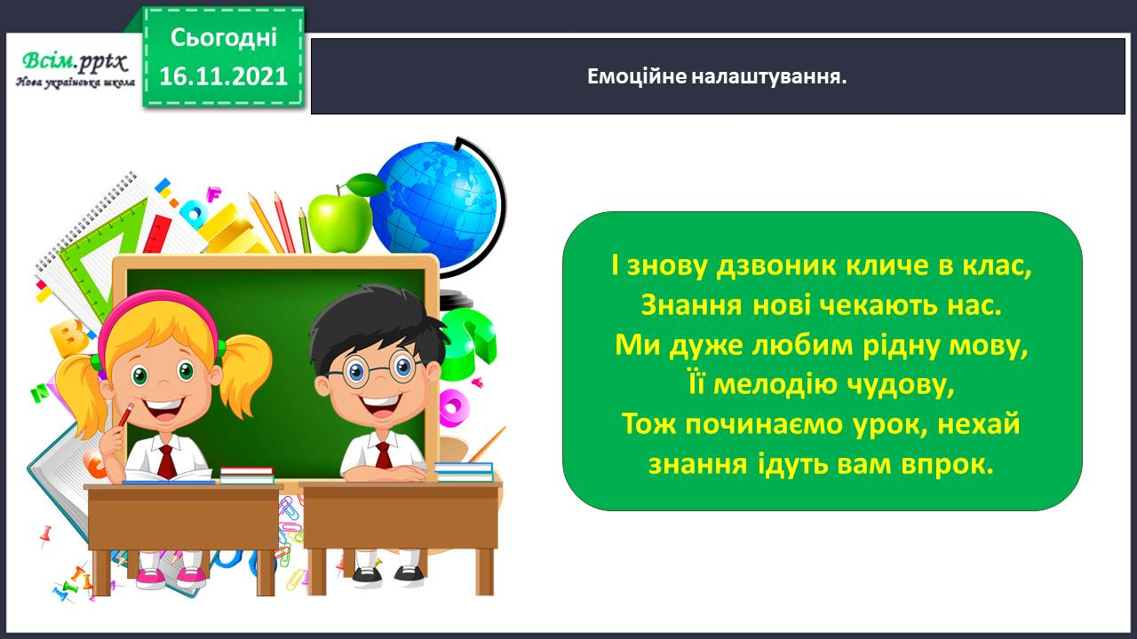

2. Слайд 3. Повідомлення теми уроку.

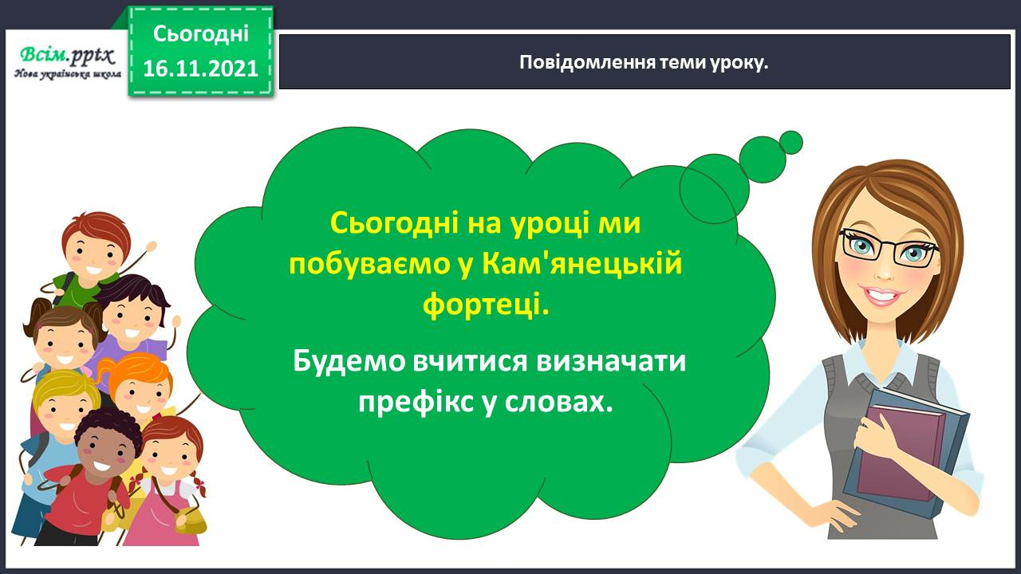

3. Слайд 4. Хвилинка каліграфії.

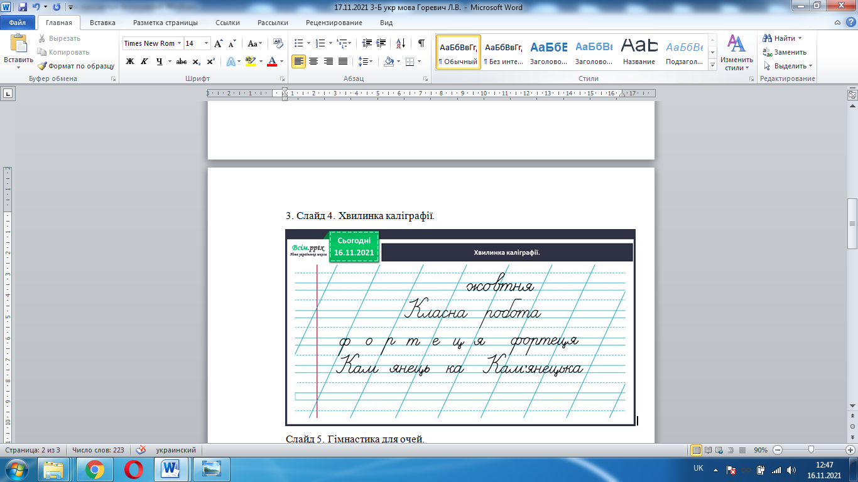

4. Слайд 5. Гімнастика для очей.

<https://www.youtube.com/watch?v=iXK1ltGfooE>

**ІІ. Основна частина. Складання розповіді за поданими запитаннями на основі прочитаного тексту.**

1. Виконання тренувальних вправ.

Слайд 6-7. Вправа 1. Випиши групи споріднених слів. Познач у них корінь.

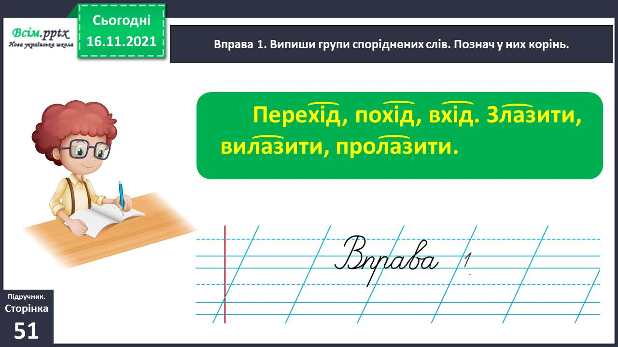

1. Слайд 8. Проведи дослідження.

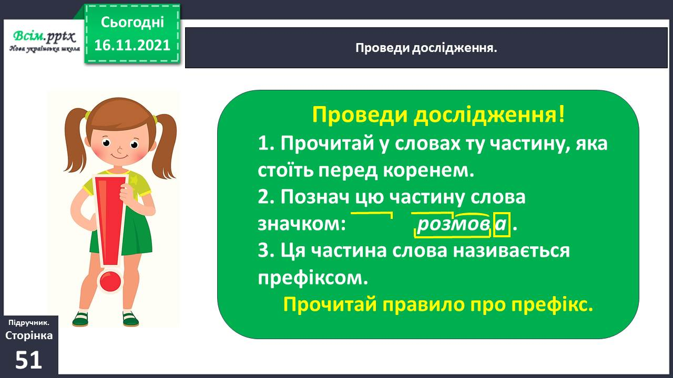

1. Слайд 9. Прочитай правило про префікс.

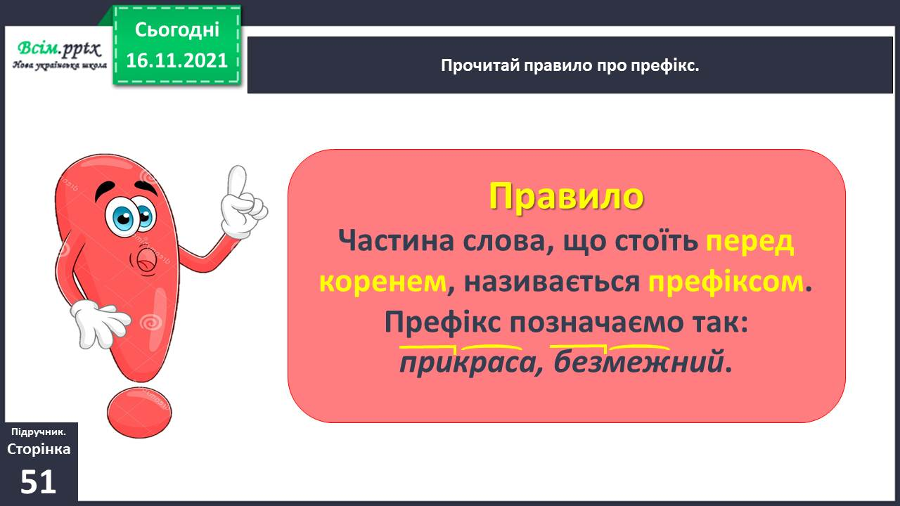

1. Виконання тренувальних вправ.

Слайд 10. Вправа 2. Познач префікс у словах, виписаних із завдання 1.

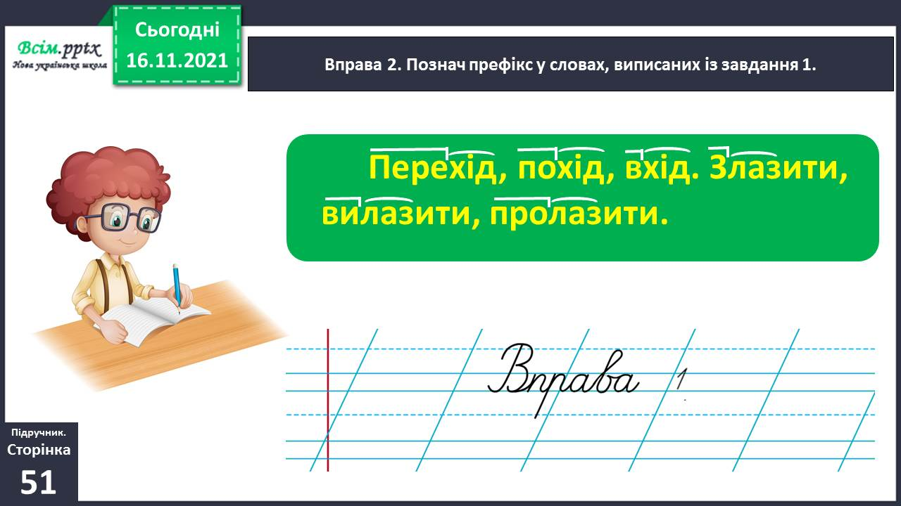

Слайд 11-12. Вправа 3. Спиши текст. Підкресли споріднені слова. Познач у них префікси.

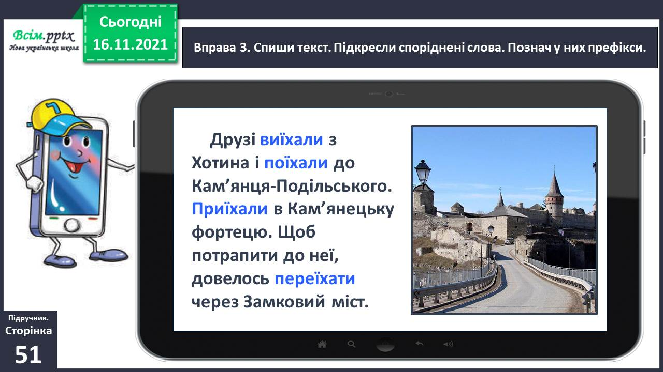

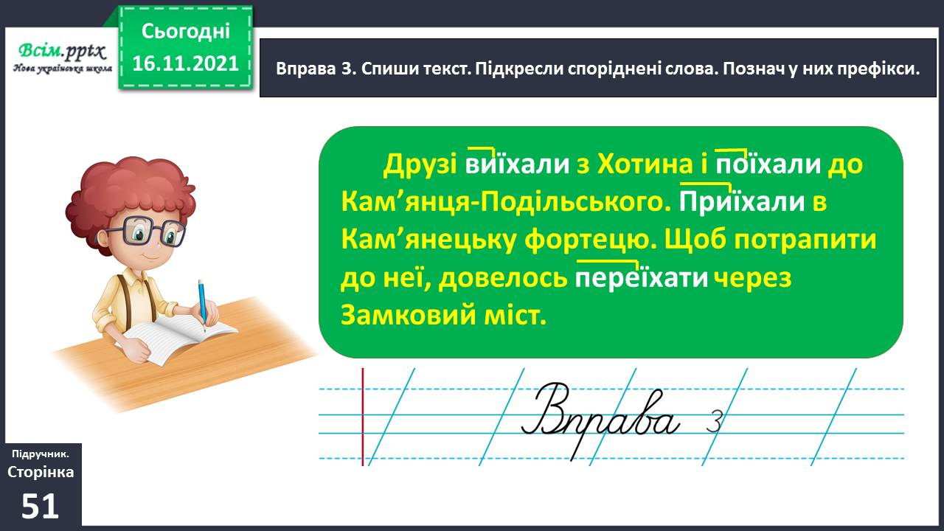

Слайд 13-14. Вправа 4. Прочитай повідомлення Щебетунчика. Випиши виділені слова. Познач у них корінь і префікс.

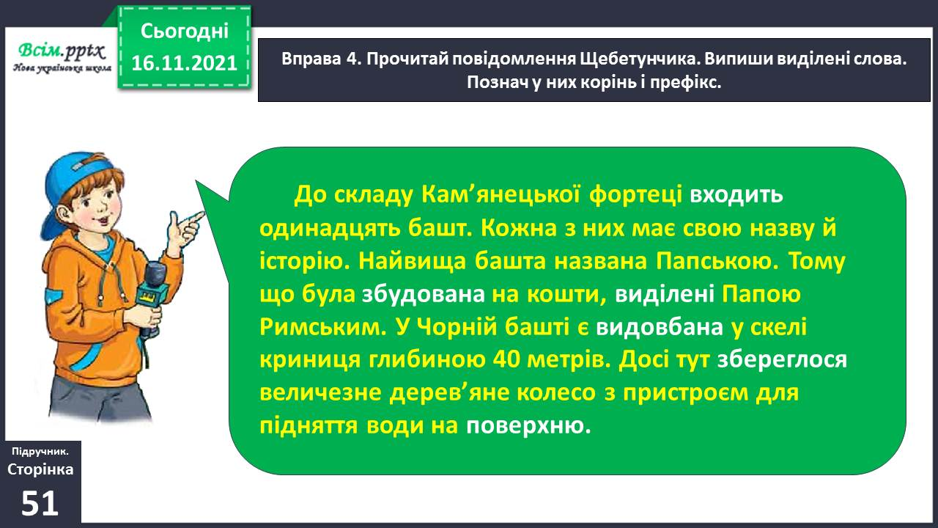

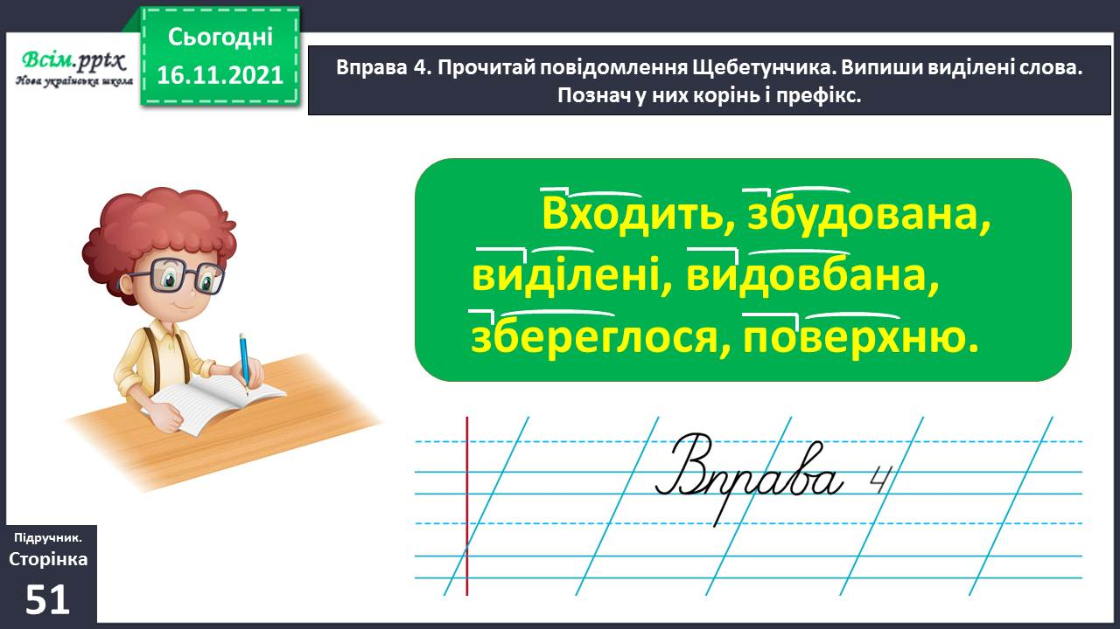

Слайд 15-17. Вправа 5. Виконай одне із завдань Читалочки.

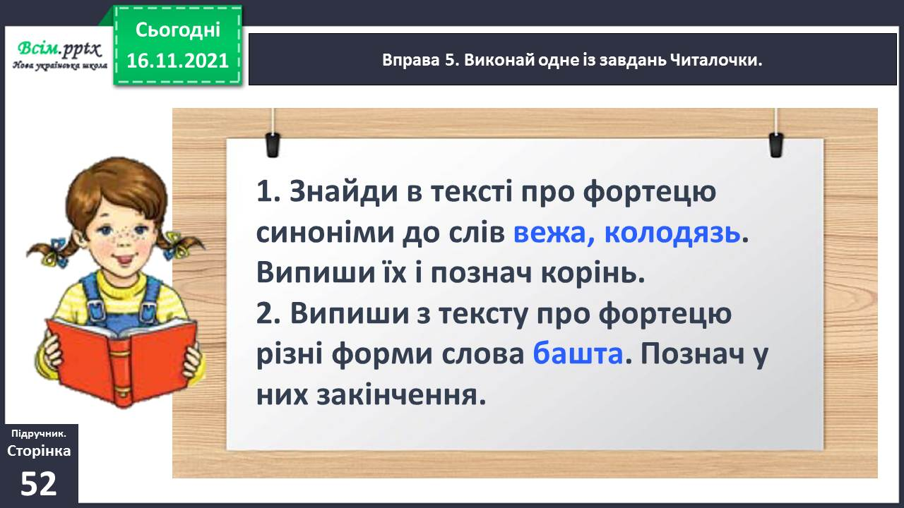

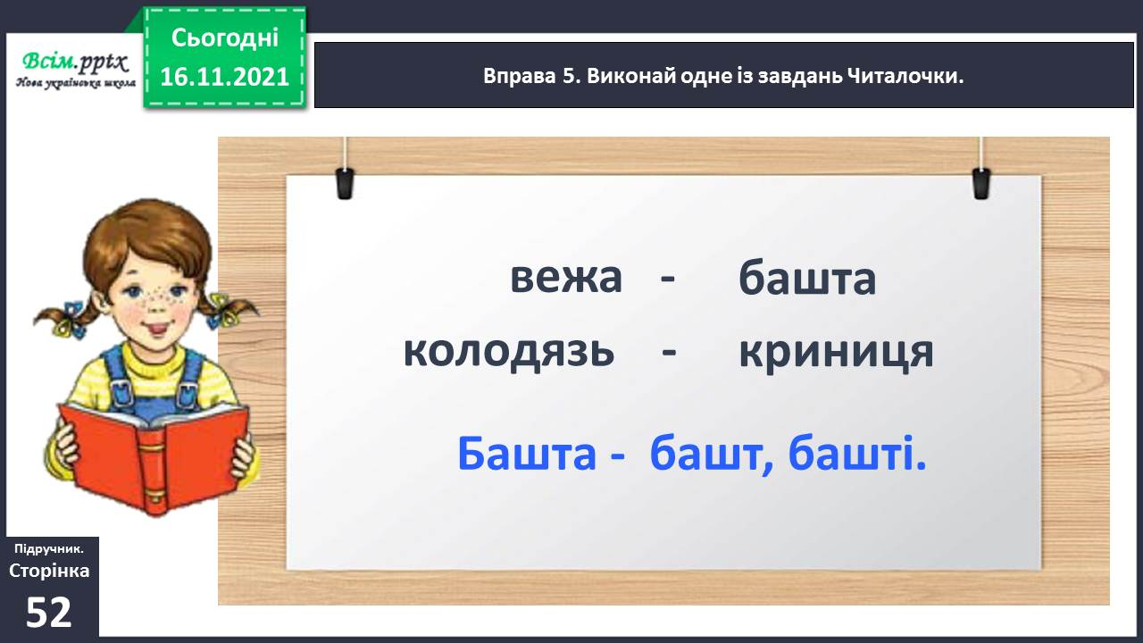

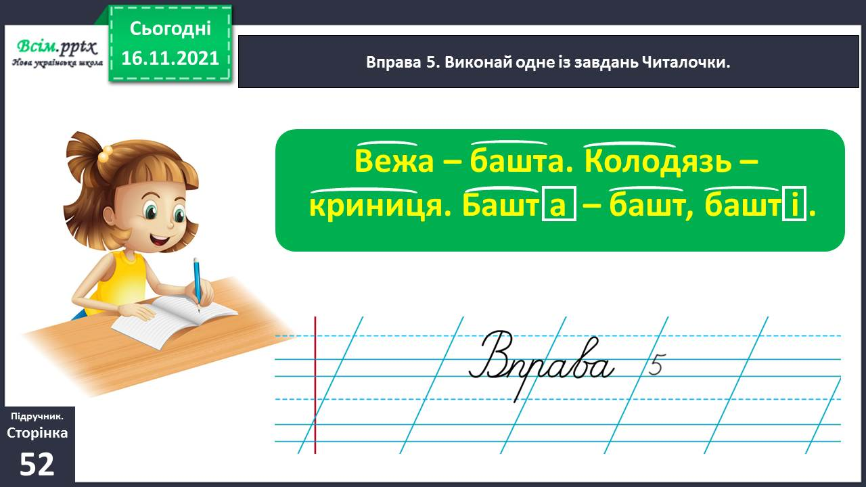

1. Слайд 18. Фізкультхвилинка.

<https://www.youtube.com/watch?v=t7FLa2FF2AI>

1. Вправи на закріплення вивченого матеріалу.

Слайд 19-23. Вправа 6. Усно. Склади розповідь про Кам’янецьку фортецю за запитаннями Родзинки.

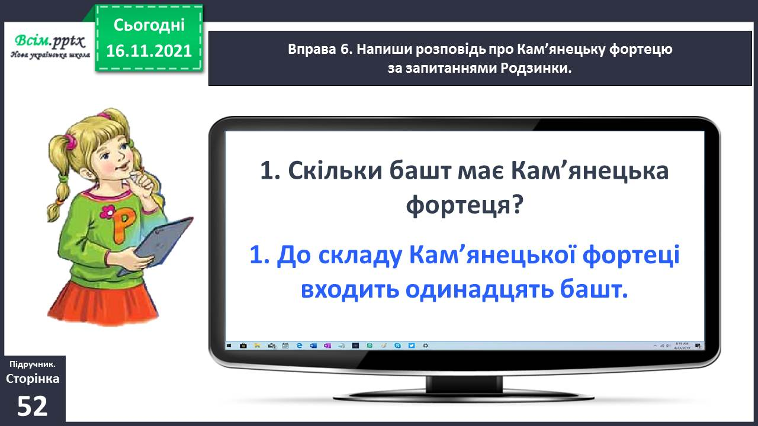

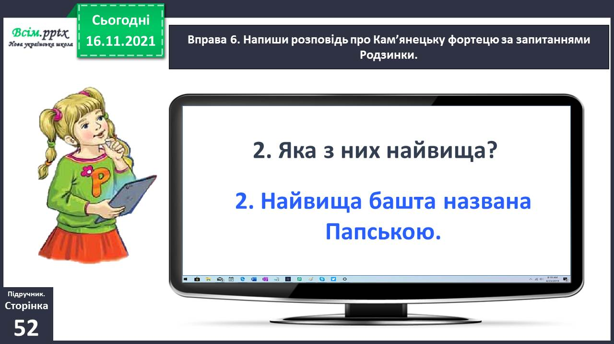

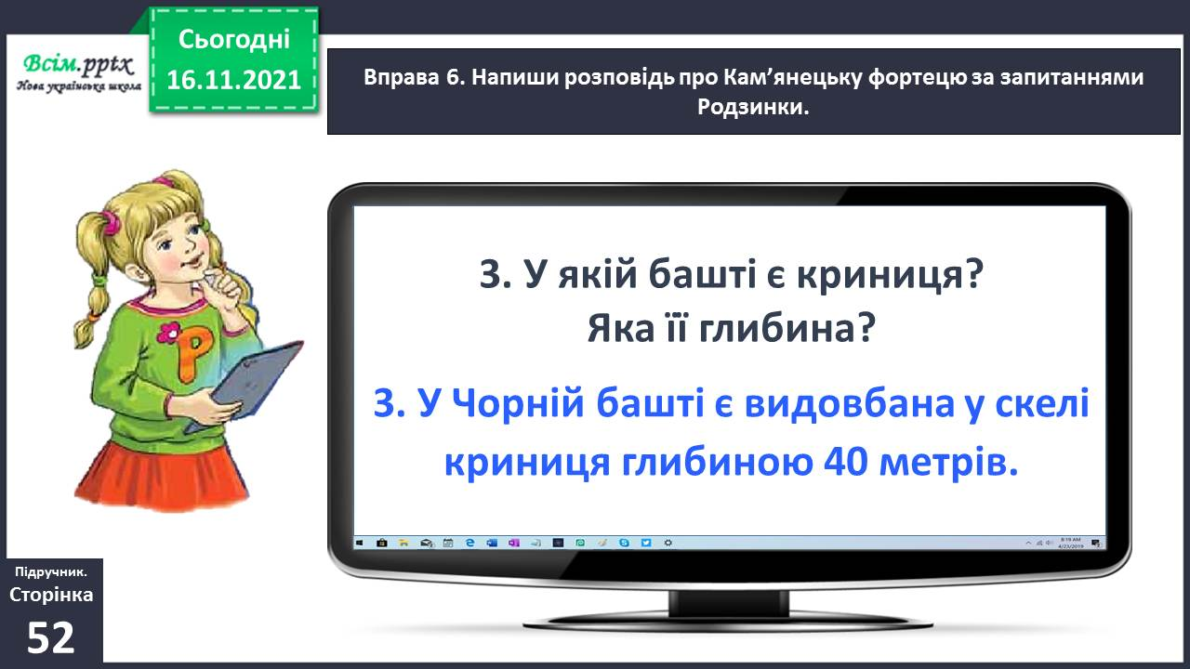

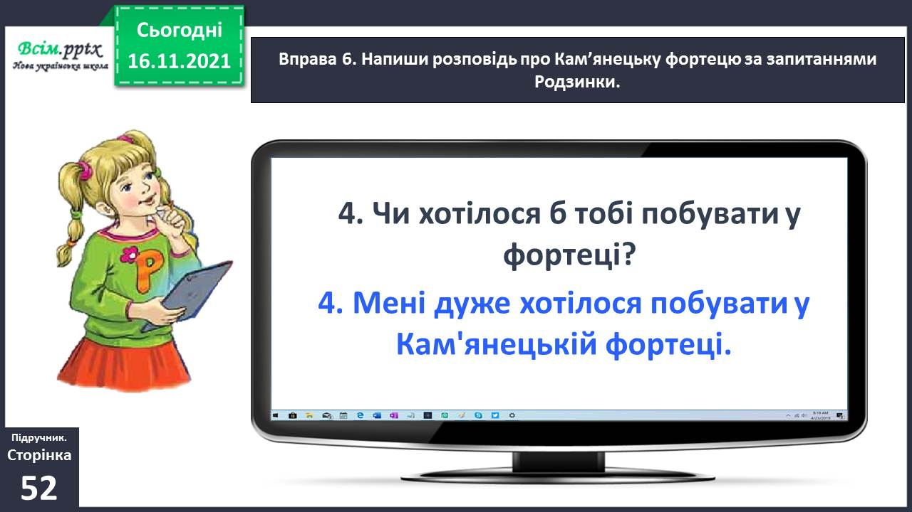

Слайд 24-25. Вправа 7. Усно. Разом з однокласником або однокласницею прочитайте легенду. Позмагайтесь, хто швидше випише з неї шість слів із префіксами. Позначте префікси у виписаних словах.

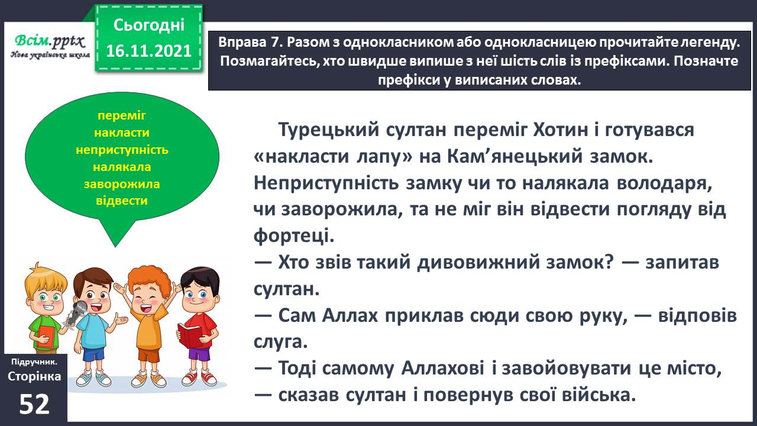

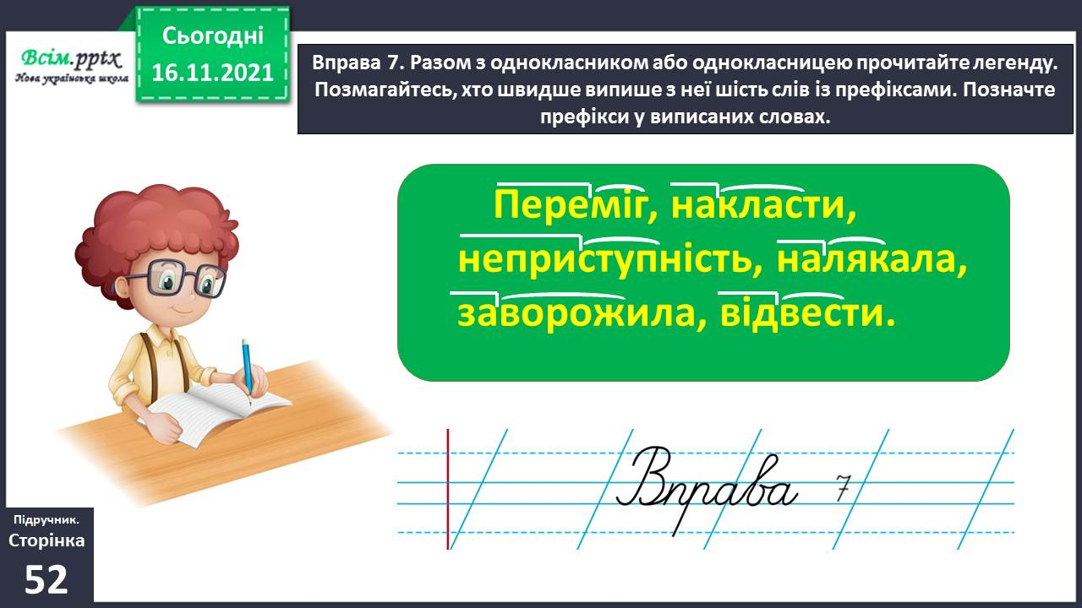

**ІІІ. Заключна частина.**

1. **Домашнє завдання.**

Слайд 28-30. Вправа 8. Запиши, що означає кожний вислів. Познач префікс у виділених словах.

Виконати можна так:

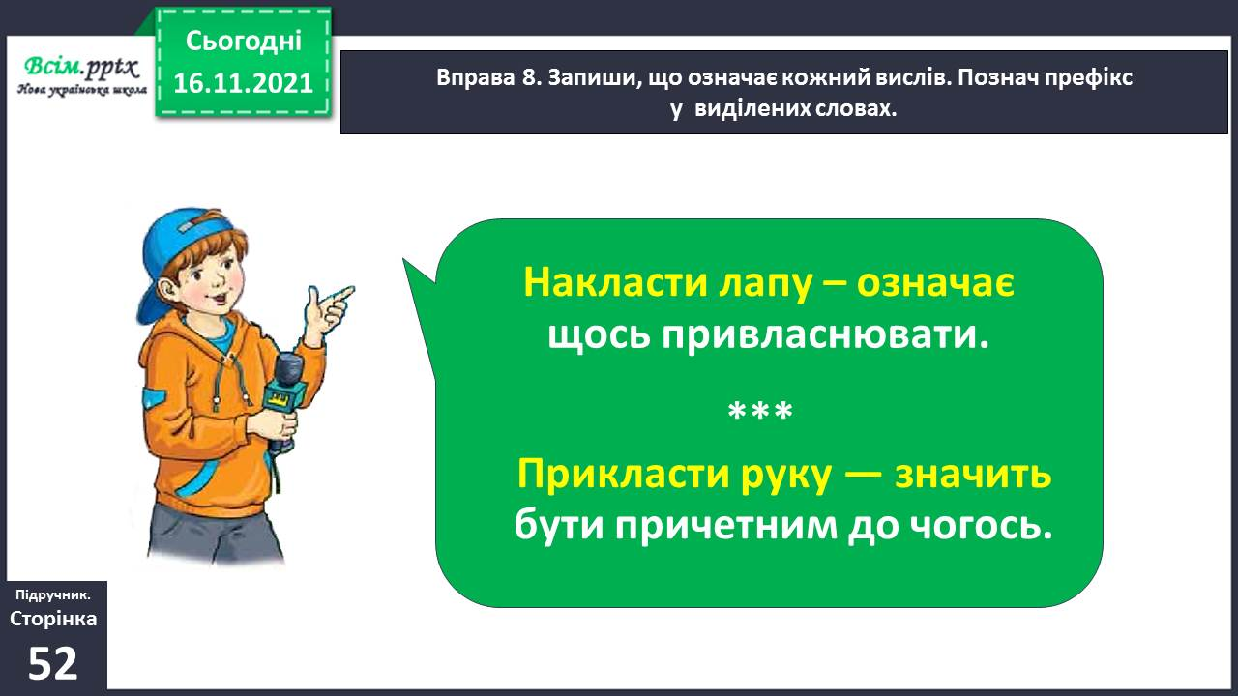

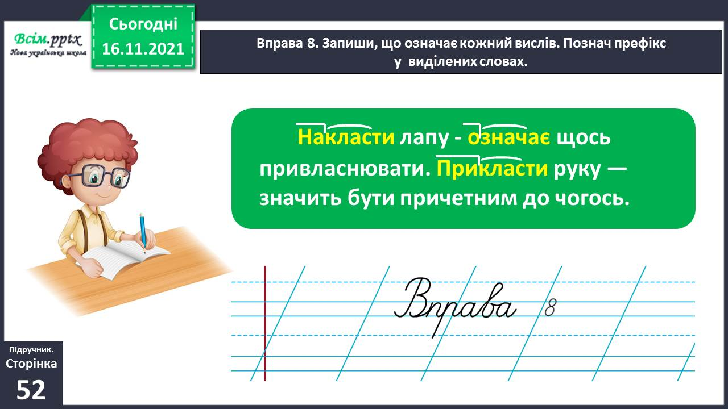

**Виконані роботи можна надіслати:**

1.На освітню платформу для дистанційного навчання HUMAN або

2.На електронну адресу **lvgorevich.55@gmail.com**

***Бажаю успіхів у навчанні!!!***